全力達陣 | 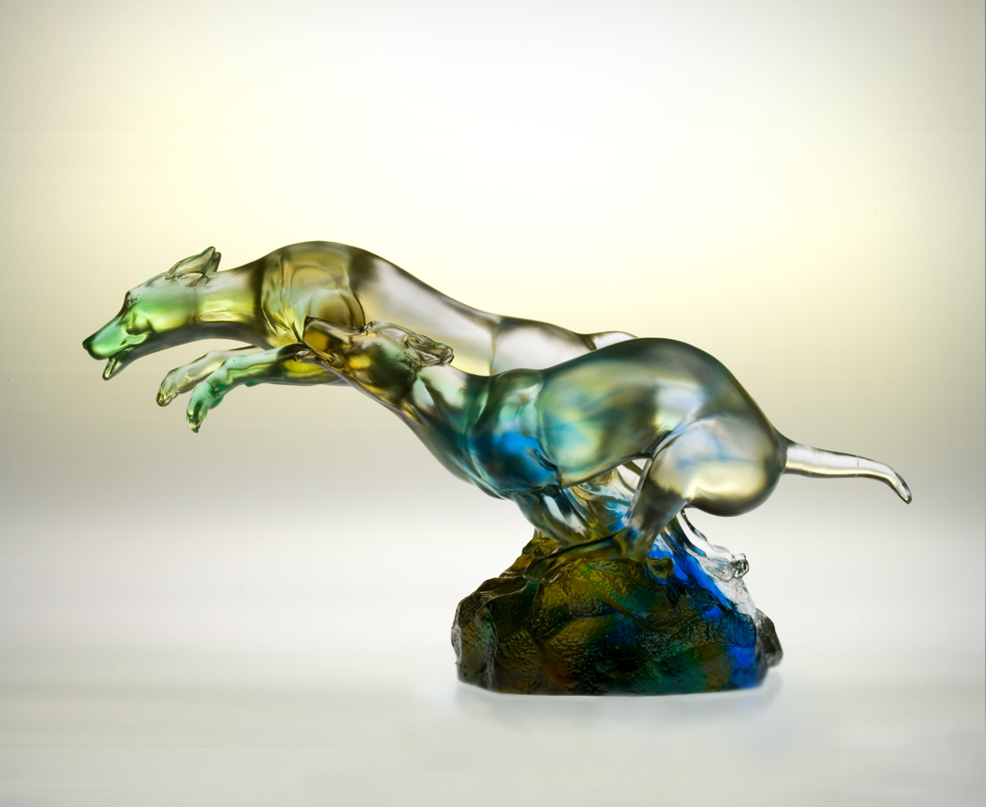
天大地大 放開企圖
心大力大 追逐理念
壓縮血脈 伸展肌肉
崎山險徑 如履平地
保持高速 全心全力
興奮的目標
就在眼前
Full Throttle
Set forth on unbound universe With mighty strength and soaring hopes Flex the muscles and let the adrenaline rush As you skip along the steep cliffs Maintain extreme velocity with a unitary aim For the heart-throbbing goal Straight ahead.

編號 | 1552360 | No | 1552360
名稱 | 全力達陣 | Name | Full Throttle
顏色 | 金藍綠茶透 | Color
尺寸 | 13.3 * 29.9 * 15.7 | Size | 13.3 * 29.9 * 15.7
重量 | 3.47 | Weight | 3.47
限量 | O | Limited Edition | O
售價 | NT$ 38600 | Price | NT$ 38600
 | RMB$ 8980 |  | RMB$ 8980

